Пояснительная записка
к проекту постановлений Кабинета Министров Чувашской Республики
«О внесении изменений в постановление Кабинета Министров Чувашской Республики от 25 января 2024 г. № 17»

Проект постановления Кабинета Министров Чувашской Республики «О внесении изменений в постановление Кабинета Министров Чувашской Республики от 25 января 2024 г. № 17» (далее – проект постановления) вносится на рассмотрение Кабинета Министров Чувашской Республики Министерством транспорта и дорожного хозяйства Чувашской Республики.
Данным проектом постановления предлагается изложить в новой редакции распределение бюджетных средств на реализацию мероприятий комплексного развития транспортной инфраструктуры Чебоксарской агломерации в рамках реализации национального проекта «Безопасные качественные дороги» на 2024 год и на плановый период 2025 и 2026 годов в связи с перераспределением средств между объектами в связи с использованием экономии, а так же утверждением изменений показателей – сумм увеличения и уменьшения объемов сметных назначений в целях эффективного использования бюджетных средств и обеспечения их своевременного освоения.
Принятие проекта постановления не потребует выделения средств из республиканского бюджета Чувашской Республики, внесения изменений в действующие нормативные правовые акты Чувашской Республики, а также признания утратившими силу ранее принятых нормативных правовых актов Чувашской Республики.

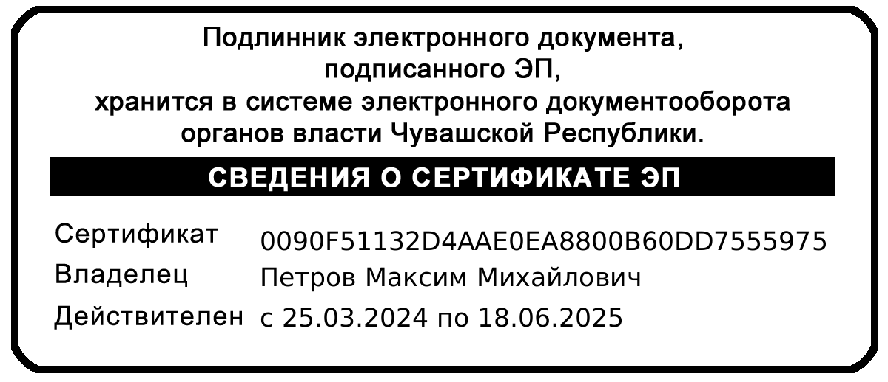
Министр транспорта и дорожного
хозяйства Чувашской Республики М.М. Петров

